PALETA DE CORES:
(AZUL PASTEL, BEGE, BRANCO)—>#A0C3DF (sugestão de azul clarinho)

FONTE DE LETRA:
Parecida com as duas fontes de letra que estão na página 1

CAPA (PAGINA 1) “Marketing Portfolio”
Algo assim onde só diga o título com uma fonte de letra elegante


PÁGINA 2 “Sobre mim”
Metade da página uma foto minha e outra metade 1 parágrafo com um texto sobre mim.
ps: tenta por a minha imagem como a 2 imagem*

TEXTO*
Acredito que o marketing é uma forma de criar ligações entre marcas e pessoas através de ideias, criatividade e estratégia. Atualmente frequento o 3.º ano da Licenciatura em Comunicação Aplicada: Marketing, Publicidade e Relações Públicas e procuro um estágio curricular onde possa colocar em prática os conhecimentos adquiridos e continuar a desenvolver as minhas competências. Considero-me uma pessoa organizada, comunicativa e com vontade de aprender, encarando cada novo desafio como uma oportunidade de crescimento.

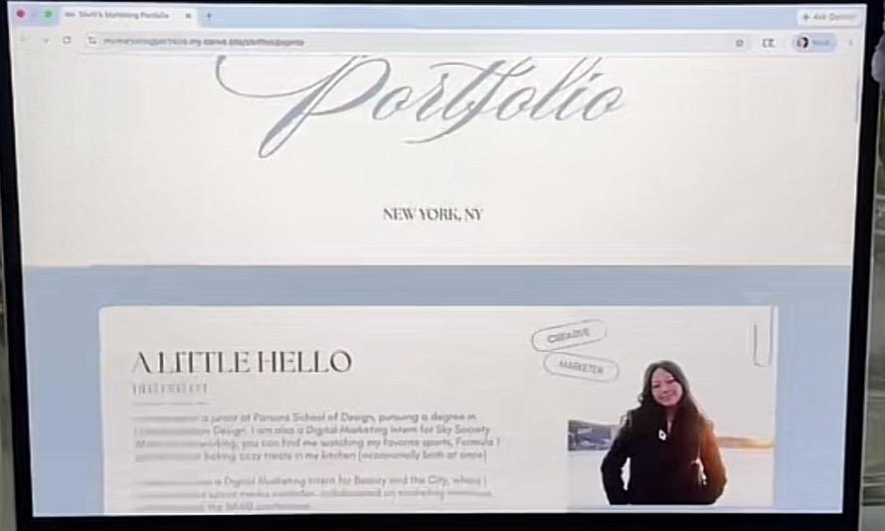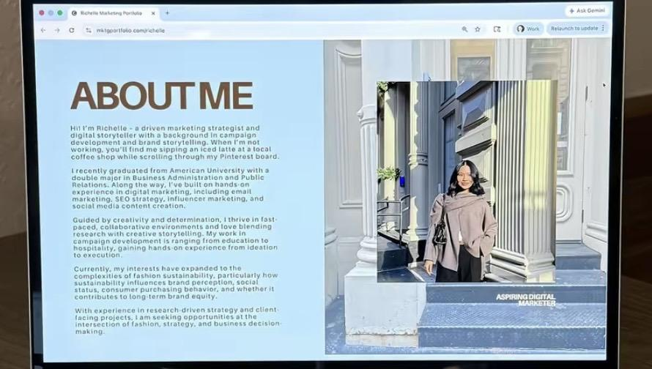

PÁGINA 3 “Formação Académica & Competências”

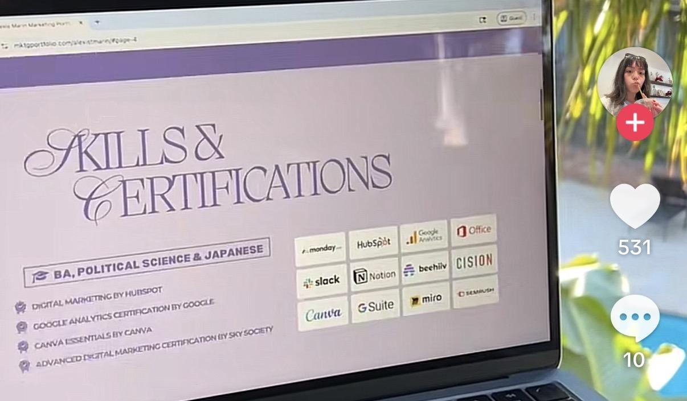
Formação Académica
Universidade Lusófona
Licenciatura em Comunicação Aplicada: Marketing, Publicidade e Relações Públicas (2024 — 2027)
Ferramentas
(com ícones das aplicações)
- Microsoft Word
- Microsoft PowerPoint
- Canva
- Adobe Illustrator
- Adobe Photoshop
- WordPress

Página 4 “Projetos académicos”
Como na capa/pagina 1, somente o título “projetos académicos” a grande
mas testar de duas formas e ver qual fica melhor*
Opção 1: Fazer o reverso da capa ou seja o fundo branco com as letras a azul
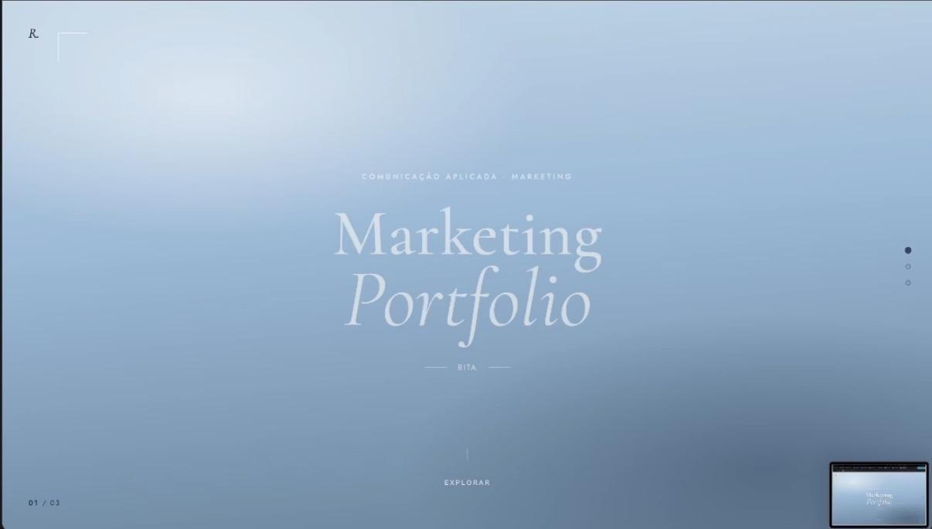
Opção 2: Fazer o fundo as riscas mas dentro das cores que é suposto (azul, brnco,bege e até podes azul marinho escuro que tb pode enquadrar bem)
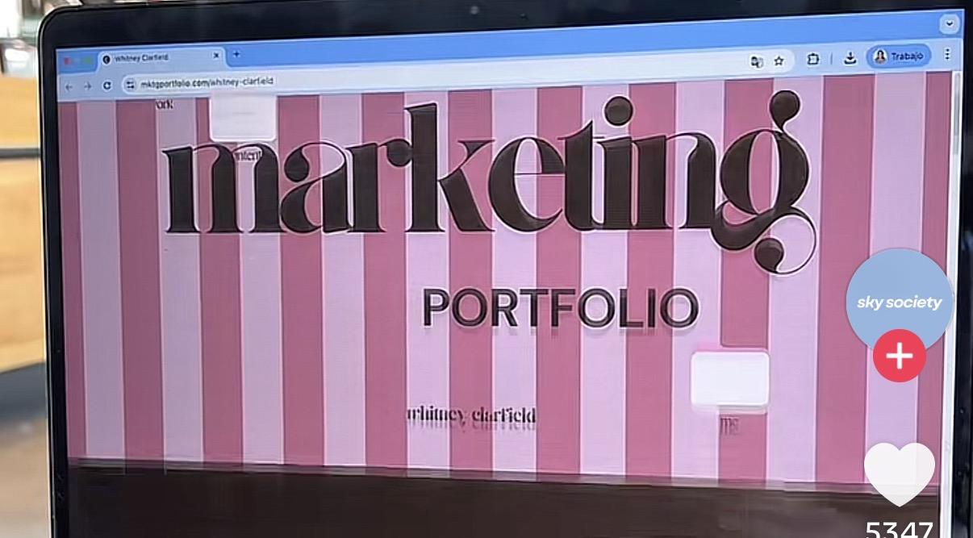

SUGESTÃO: visto que estes 3 projetos têm todos a sua identidade visual que é bastante diferente de uns pros outros, esquece o azul (do portfólio) nestas páginas e foca-te em usar a paleta das cores desse projeto nessas páginas, ou seja por exemplo agora neste 1º projeto usa o verde e o roxo e assim sucessivamente e claro vai alternando com branco ou bege também.
Página 5 e 6
Fiz uma ilustração de forma a ficar mais fácil para perceberes como quero a pagina a nível de organização e visual, ou seja como se fosse um esquema vá.
Em termos de imagens(onde diz Apoia Hoje e etc) não são estas mas deixa espaço para elas para ficar o mais parecido a este “esquema”. 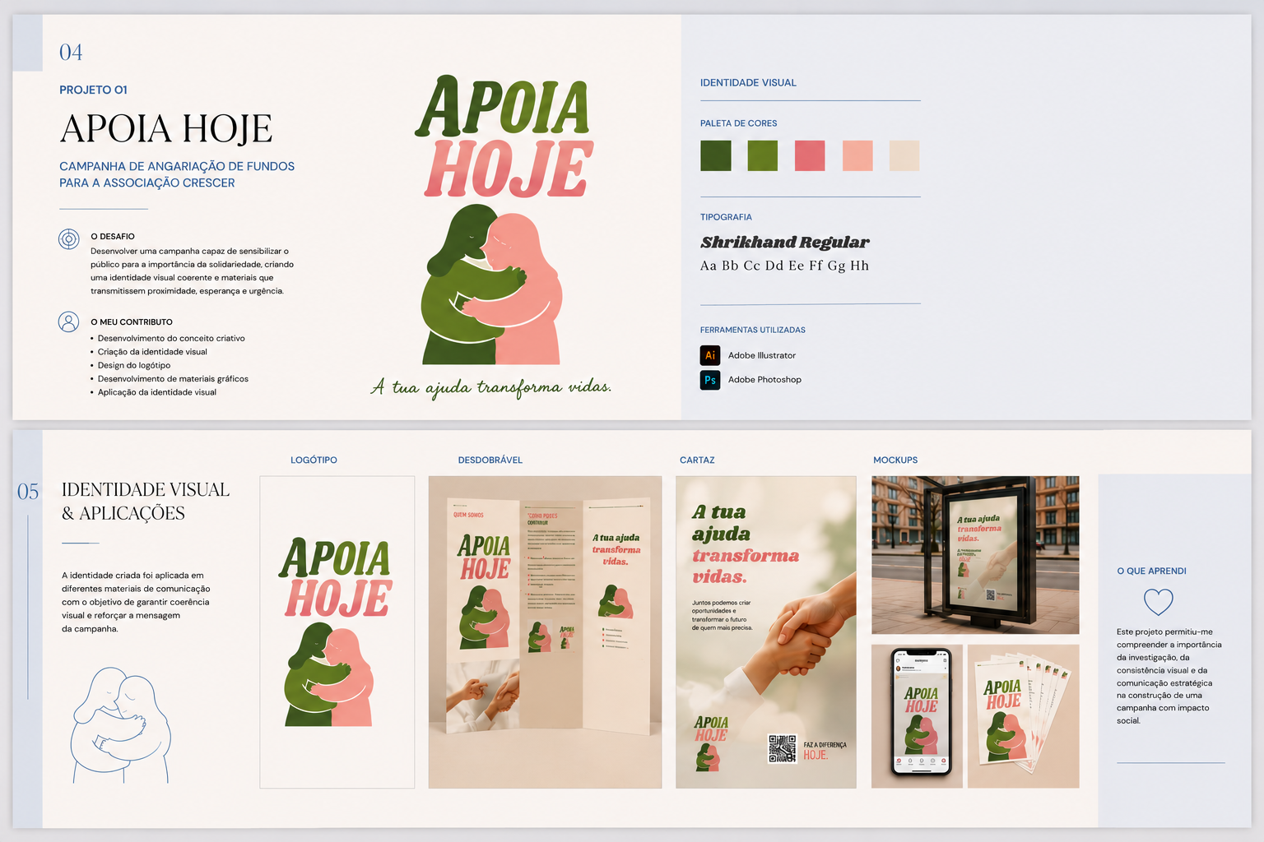
Na pagina 5
TEXTO*
Projeto 01
Apoia Hoje
Campanha de angariação de fundos para a Associação CRESCER

O DESAFIO:
Desenvolver uma campanha capaz de sensibilizar o público para a importância da solidariedade, criando uma identidade visual coerente e materiais de comunicação que transmitisse proximidade, esperança e urgência.
O MEU CONTRIBUTO:
- Desenvolvimento do conceito criativo
- Criação da identidade visual
- Design do logótipo
- Desenvolvimento de materiais gráficos
- Aplicação da identidade visual

IMAGEM COM O LOTIPO*
IDENTIDADE VISUAL:
Paleta de cores:
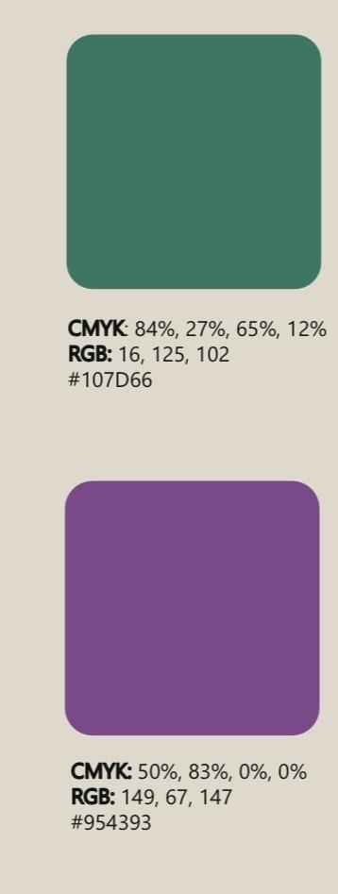

TIPOGRAFIA:
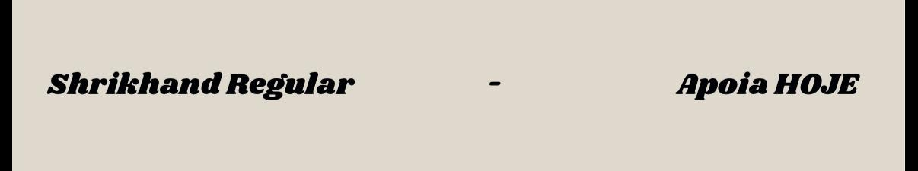

podes pôr como está no esquema naquela parte onde diz FERRAMENTAS UTILIZADAS
ps: adiciona freepik* (está no ultimo esquema)

Na pagina 6
TEXTO*
IDENTIDADE VISUAL E APLICAÇÕES:
A identidade criada foi aplicada em diferentes materiais de comunicação com o objetivo de garantir coerência visual e reforçar a mensagem da campanha.

Imagem do desdobrável
imagem do cartaz
imagem de mokups

O QUE APRENDI:
Este projeto permitiu-me compreender a importância da investigação da consistência visual e da comunicação estratégica na construção de uma campanha com impacto social.
Ps: SE DER mete o “O QUE APRENDI” desta forma mas usa o verde o roxo em vez de azul e amarelo, de forma a ficar mais uniforme com os 3 projetos.
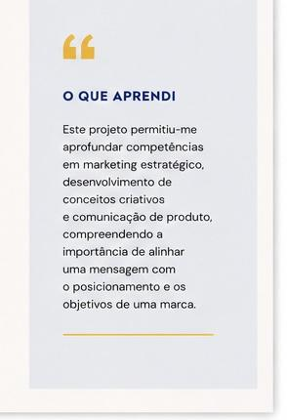

Página 7 e 8
Fiz uma ilustração de forma a ficar mais fácil para perceberes como quero a página a nível de organização e visual, ou seja como se fosse um esquema vá. Tem em atenção que o texto da imagem não está totalmente correto guia-te pelo que escrevo aqui no doc.
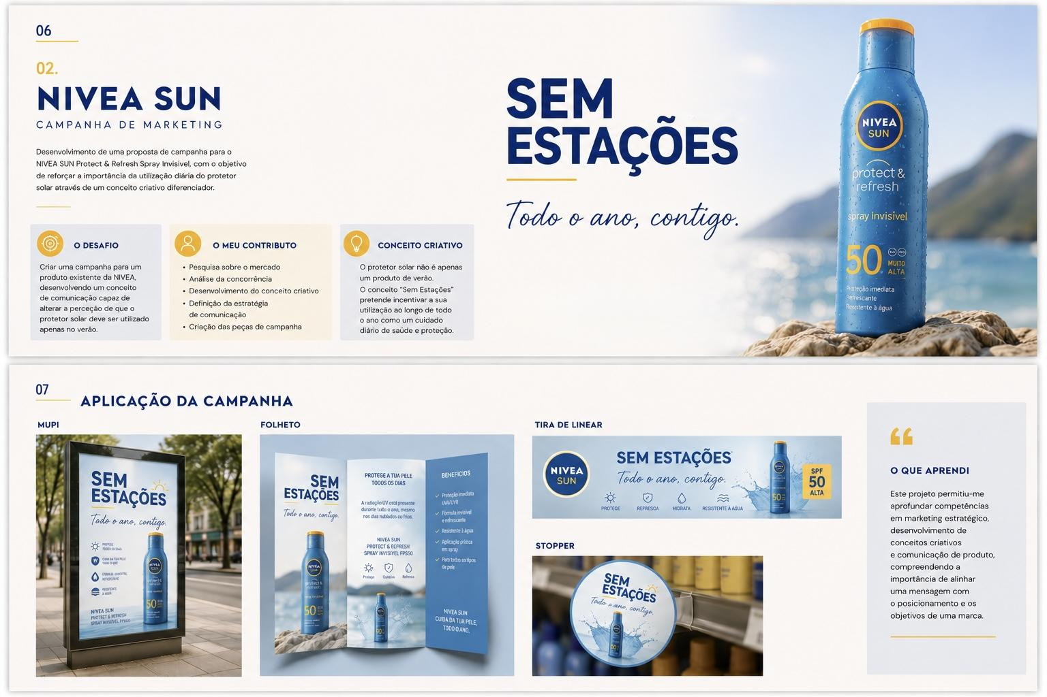

Na Página 7:
TEXTO:*
Projeto 02
NIVEA SUN
Campanha de Marketing
O DESAFIO:
Criar uma campanha para um produto existente da NIVEA, desenvolvendo um conceito de comunicação capaz de alterar a perceção de que o protetor solar deve ser utilizado apenas no verão.
O MEU CONTRIBUTO:
- Análise do posicionamento do produto e do mercado.
- Desenvolvimento do conceito criativo “Sem Estações”.
- Definição da mensagem e do slogan da campanha.
- Criação das peças de comunicação (MUPI, folheto, tira de linear e stopper*).
- Aplicação de uma identidade visual coerente em todos os suportes.
CONCEITO CRIATIVO:
O protetor solar não é apenas um produto de verão. O conceito "Sem Estações" pretende incentivar a sua utilização ao longo de todo o ano como um cuidado diário de saúde e proteção.
Imagem do produto*
FERRAMENTAS UTILIZADAS*
Ps: adiciona freepik* (está no ultimo esquema)
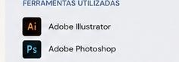
Na página 8:
APLICAÇÃO DA CAMPANHA:
Imagem com o MUPI
Imagem com Folheto
Imagem com a Tira de Linear
Imagem com o stopper* (ainda não tenho a certeza se meto pq ficou muito podre kk)

O QUE APRENDI:
A realização deste projeto permitiu-me aprofundar conhecimentos sobre comunicação de produto e perceber como uma estratégia criativa consistente pode reforçar o posicionamento de uma marca junto do seu público.
Ps: SE DER mete o “O QUE APRENDI” desta forma de forma a ficar mais uniforme com os 3 projetos.


Página 9 e 10
Fiz uma ilustração de forma a ficar mais fácil para perceberes como quero a página a nível de organização e visual, ou seja como se fosse um esquema vá. Tem em atenção que o texto da imagem não está totalmente correto guia-te pelo que escrevo aqui no doc.
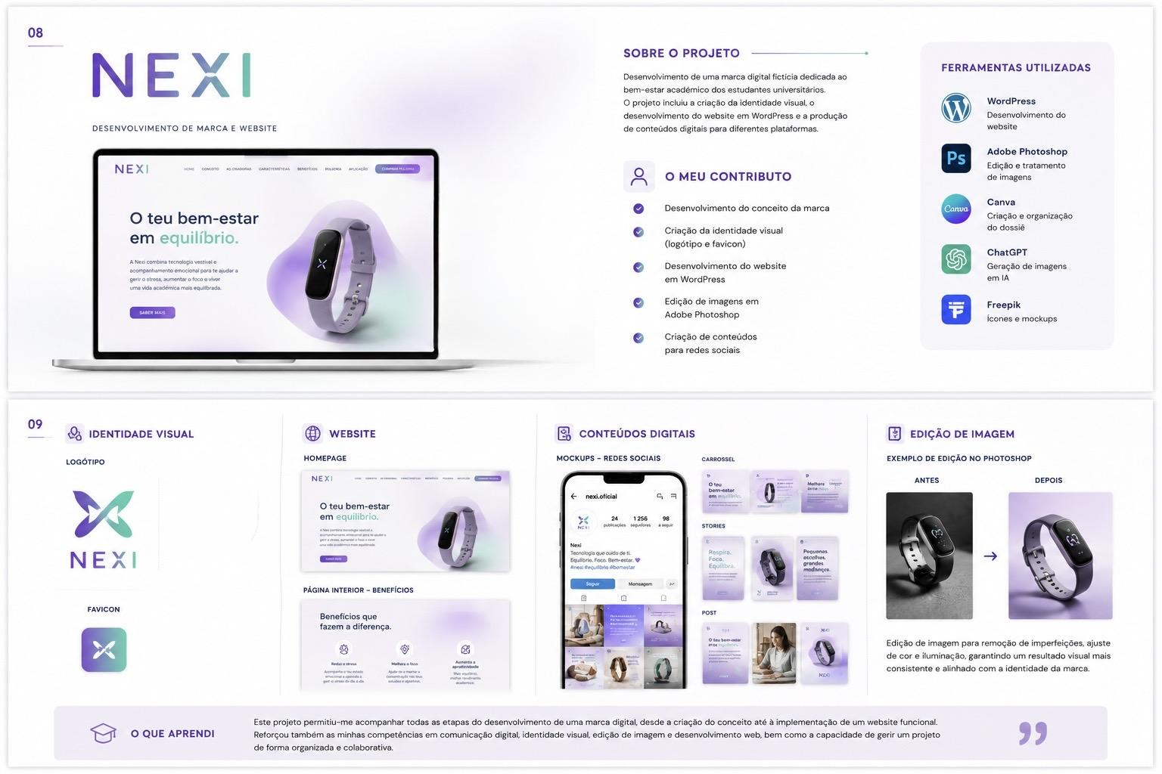
Na página 9:
TEXTO:*
Projeto 03
NEXI
Desenvolvimento de Marca e Website
IMAGEM DE UM COMPUTADOR COM O SITE

TEXTO*
SOBRE O PROJETO:
Desenvolvimento de uma marca digital fictícia dedicada ao bem-estar académico dos estudantes universitários. O projeto incluiu a criação da identidade visual, o desenvolvimento do website em WordPress e a produção de conteúdos digitais para diferentes plataformas.
O MEU CONTRIBUTO:
- Desenvolvimento do conceito da marca.
- Criação da identidade visual (logótipo e favicon).
- Desenvolvimento do website em WordPress.
- Edição de imagens em Adobe Photoshop.
- Desenvolvimento de mockups de publicações para redes sociais.
podes pôr como está no esquema naquela parte onde diz FERRAMENTAS UTILIZADAS
Na página 10:
Esta página tem muitas imagens por isso se tiveres que “partir” em duas páginas, faz
IDENTIDADE VISUAL
Imagem do lotipo*
Imagem do favicon*
Adicionar a Paleta de cores*


WEBSITE
Imagem Website - Homepage
Imagem Website - Outra página qualquer do site
CONTEUDOS DIGITAIS
Mokup rede social 1
Mokup rede social 2
EDIÇÃO DE IMAGEM
Exemplo de edição no photoshop
imagem 1 (antes)
imagem 2 (depois)
O QUE APRENDI:
Este projeto permitiu-me desenvolver uma visão mais completa do processo de criação de uma marca digital, desde a definição do conceito até ao desenvolvimento do website. Ao longo deste trabalho, reforcei competências em identidade visual, comunicação digital, edição de imagem e WordPress.
Ps: SE DER mete o “O QUE APRENDI” desta forma mas usa o verde o roxo em vez de azul e amarelo, de forma a ficar mais uniforme com os 3 projetos.


Página 11 “Pronta para novos desafios”
Meter o meu número de telefone e e-mail parecido como está aqui (imagem 1), ou seja, usar os ícones e etc
ps: os contactos são mesmo estes*
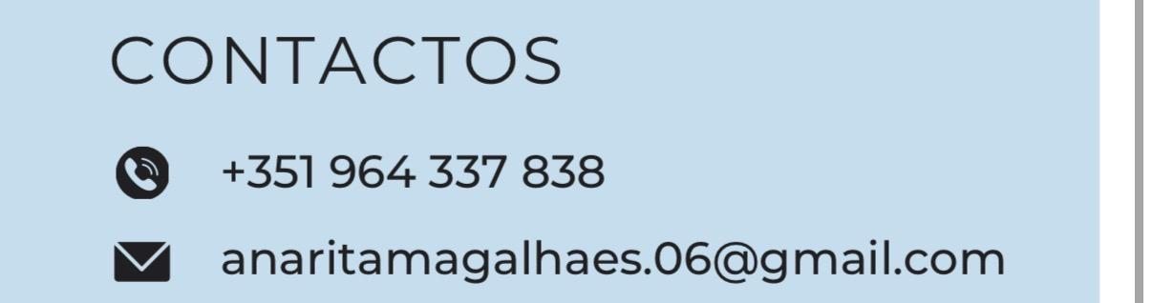
e meter dps fotos minhas como está aqui (imagem 2) e por alguma decoração e etc estilo como está aqui mas sempre dentro do azul, óbvio
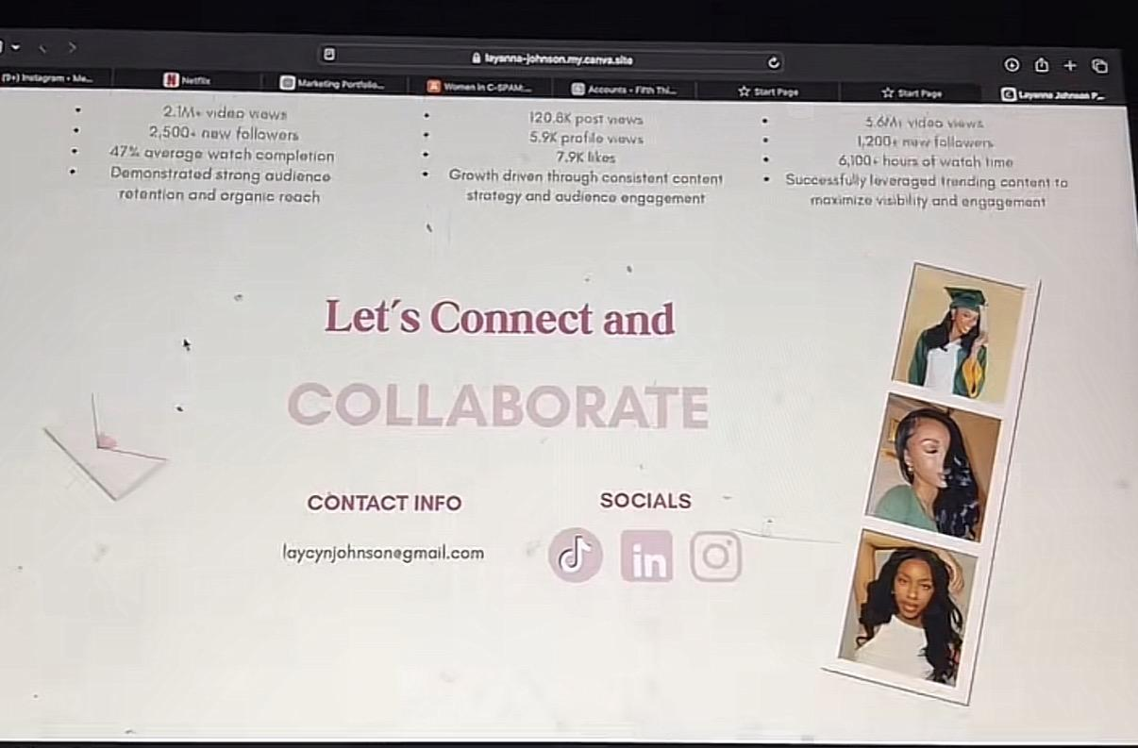

obrigada santiiiiiii❤️

